**BUG – Al cargar un lote, no se muestran las deudas en BPS_BILLS**

**Descripción:** Partiendo de la entidad con supplieritemid = '6550001' (Metrogas) estando configurada como Online – BPG y se enrolan 2 usuarios a la misma deuda con diferente retailstore, además se le cambia el NEXTPOPULATIONDATE para dentro de 30 min. Los datos de los usuarios son:

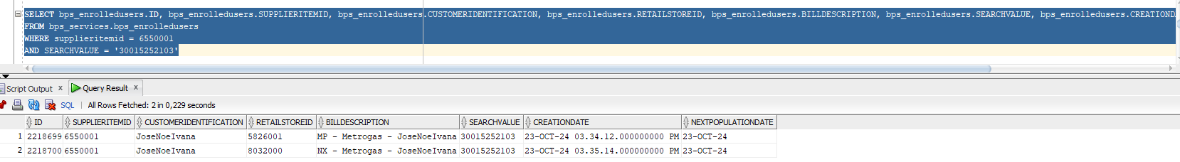

Luego se realiza la populación de deuda dando por resultado el id de LOTE 3415677905, después se consulta la tabla deuda_datos, con el lote y la deuda usada en el enrolamiento (Las deudas se encuentran en estado Disponible y NO vencidas).

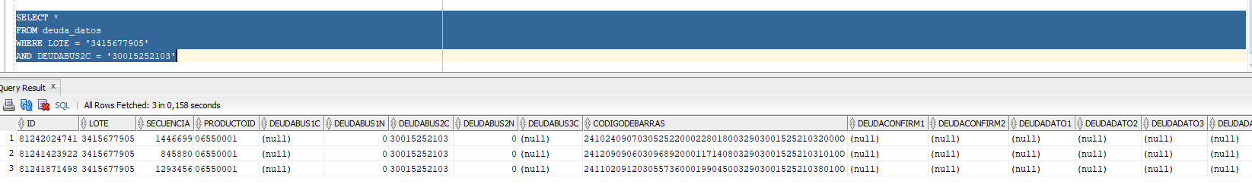

**Resultado obtenido:** No se encuentra la deuda en BPS_BILLS filtrando por el SearchValue.

**Resultado esperado:** Se debe obtener la deuda populada en la tabla BPS_BILLS

**Pasos a seguir – Evidencia:**

Entidad:

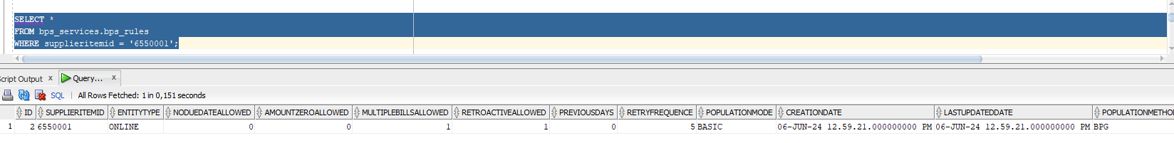

Usuarios enrolados:



LOTE:

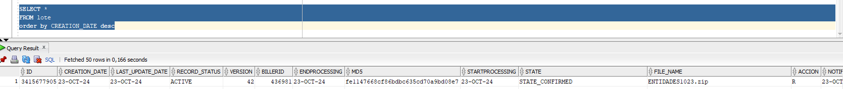

Deuda en DEUDA_DATOS filtrando por lote y DEUDABUS2C

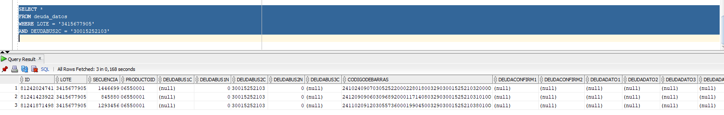

(BUG) Consulta de deuda enrolada/populada en BPS_BILLS

